スポーツをもっと楽しく

ワクワクな毎日に笑顔で

**スクール ；学校納入体操服・体育館シューズ・グラウンドシューズ、学校体育用品、**

**部活動用品販売・部活動ユニフォーム・チームシャツ・イベントウエア…etc.**

**ウエルネス ；高機能サポーター・高機能インソール、グラウンドゴルフ用品販売・イベント企画運営、**

**ノルディックウォーキング用品販売・イベント企画運営…etc.**

**エデュケーション ；スポーツイベント企画運営・健康教室・足裏診断・トレーニング法…etc.**

***キ***

***ド***

***ス***

***ツ***

***ポー***

🔔お知らせ🔔

**キドスポーツは８月末をもって津山市山北から移転、**

**１０月に 津山市東一宮 にて新装開店いたします。**

**キドスポーツから、サンクスポート・キドスポーツ・セレクトショップ へ。**

**スポーツ用品の販売だけでなく、**

**地域の人々との「ありがとうが集まる場所（＝港[port]）」に。**

**キドスポーツはサンクスポートです。**

**いつもワクワクはここから始まる。キドスポーツ。**

　　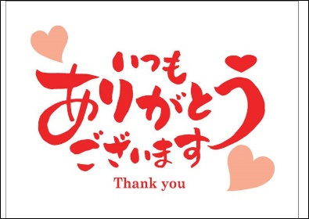

**☘お問い合わせ　0868-22-2315　　〒708-0004 津山市山北535-5 （８月末まで）**

**🌸店舗営業時間　月～土 9:30～18:00（お電話受付9:00～19:00）　定休日；日祝休み**

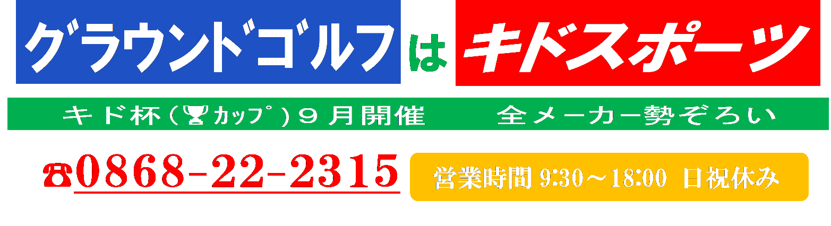

もっと楽しく、毎日に笑顔を

**キド杯(カップ)2017年9月7日木曜日　勝部スポーツセンター**

***キ***

***ド***

***ス***

***ツ***

***ポー***

🔔お知らせ🔔

**キドスポーツは８月末をもって津山市山北から移転、**

**１０月に 津山市東一宮 にて新装開店いたします。**

**スポーツ用品の販売だけでなく、**

**地域の人々との「ありがとうが集まる場所（＝港[port]）」に。**

***キドスポーツはサンクスポートです。***

**ワクワクはここから始まる。キドスポーツ。**

　

**☘お問い合わせ　0868-22-2315　　〒708-0004 津山市山北535-5 （８月末まで）**

**🌸店舗営業時間　月～土 9:30～18:00（お電話受付9:00～19:00）　定休日；日祝休み**